Инструкции: запись ведется в комфортных условиях – хорошо проветриваемое помещении с хорошим освещением, респонденту предлагают удобный стул/кресло, запись ведется на мобильный телефон в формате WAV; фиксируется микрофон-петличка. Участнику эксперимента предлагается сыграть в распространённую игру «две правды и одна ложь», но с несколько модифицированными правилами

Во время эксперимента участнику предлагается поговорить на три темы. Для каждой из тем предлагается примерный план рассказа. Этот план будет появляться на экране и будет доступен участнику. Участникапросят отвечать на вопросы развернуто. Если ответ на вопрос не известен респонденту, то при продуцировании правды можно честно сказать, что это так; при продуцировании лжи нужно придумать ответ. При этом вопросы в темах фактологического характера.

На **одну** из тем респондент должен рассказать **полностью правдивую историю**, на **вторую** – **полностью выдуманную**, а для **третьей** темы каждому вопросу присваивается лейбл «правда» или «ложь». Когда на очередном вопросе появляется надпись «*Ложь*», подсвеченная красным, нужно начать говорить недостоверные факты, касающиеся рассказываемой истории/презентованной картинки. Если у вопроса лейбл «*Правда*», подсвеченный зеленым, то нужно рассказывать достоверные истории.

Эксперимент начинается с тренировочной темы, тип «полуправда», чтобы участник привык к формату предъявления вопросов.

Далее предъявляются темы для разговора, порядок типов (правда, полуправда, ложь) зависмит от экспериментального листа. Для каждого типа участник может выбрать одну из двух предложенных тем.

Эксперимент предъявляется в powerpoint, нужно просто запустить слайд-шоу. На слайдах встречаются ссылки, они ведут на нужный слайд в презентации: 1) при выборе темы – на слайд с выбранной темой, 2) когда закончились вопросы по одной теме – к слайду с выбором следующей темы. Система простая, если вдруг нажали не на ссылку, а просто перешли на следующий слайд – можно без проблем вернуться обратно. Участник может переключать слайды самостоятельно.

Темы и тематики (монологовый характер), пример набора:

Набор 1.

1. **Расскажите о вашем недавнем путешествии, поделитесь своими впечатлениями.**

Вопросы для правды:

- в какой город, страну, место было ваше путешествие?

- когда вы там были?

- как вы выбираете страну (город, место) для путешествия?

- вы были там один/одна или с друзьями/родственниками?

- какова была основная цель путешествия для вас?

- что интересного там произошло? что больше всего запомнилось?

- были ли в вашем путешествии экстремальные ситуации? Какие?

- хотели бы вы туда вернуться?

Вопросы для лжи:

- в какой город, страну, место было ваше путешествие?

- когда вы там были?

- что интересного там произошло? что больше всего запомнилось?

- хотели бы вы туда вернуться?

**фраза «*А теперь пришло время что-то придумать»***

- как вы выбираете страну (город, место) для путешествия?

- вы были там один/одна или с друзьями/родственниками?

- были ли в вашем путешествии экстремальные ситуации? какие?

- какова была основная цель путешествия для вас?

Вопросы для интервьюера:

- на каком транспорте вы добирались в точку назначения?

- сколько вы туда добирались?

- встретились ли вам там люди, которых вы запомнили и хотели бы о них рассказать?

1. **Расскажите о своем любимом сериале.**

Вопросы для правды:

- поделитесь названием сериала? почему вам нравится этот сериал?

- в какой стране он был снят?

- какой жанр у этого сериала?

- кто является главным героем/главными героями?

- кто из героев вам больше всего нравится?

- какие там основные события?

- кто из актеров снимался в этом сериале?

- кто режиссер сериала?

Вопросы для лжи:

- поделитесь названием сериала? почему вам нравится этот сериал?

- в какой стране он был снят?

- какой жанр у этого сериала?

- кто является главным героем/главными героями?

**фраза «*А теперь пришло время что-то придумать»***

- кто из героев вам больше всего нравится?

- какие там основные события?

- кто из актеров снимался в этом сериале?

- кто режиссер сериала?

Вопросы для интервьюера:

- это относительно новый сериал? В каком примерно году он вышел?

- этому сериалу нужно продолжение? Или он еще снимается? Или в нем уже все сказано?

- как часто вы смотрите этот сериал: раз в неделю, каждый день? Пересматриваете понравившиеся серии?

1. **Расскажите о своем старом друге.**

Вопросы для правды:

- как зовут вашего друга / подругу?

- почему вы дружите? Есть общие интересы или так сложились обстоятельства?

- вы часто собираетесь вместе?

- если собираетесь, то где? Куда-то ходите или собираетесь у кого-то в гостях?

- вы часто созваниваетесь?

- что вы обсуждаете на встречах или при созвоне?

- как вы познакомились?

- сколько дружите?

Вопросы для лжи:

- как зовут вашего друга / подругу?

- почему вы дружите? Есть общие интересы или так сложились обстоятельства?

- сколько дружите?

- как вы познакомились?

**фраза «*А теперь пришло время что-то придумать»***

- вы часто собираетесь вместе?

- если собираетесь, то где? Куда-то ходите или собираетесь у кого-то в гостях?

- вы часто созваниваетесь?

- что вы обсуждаете на встречах или по телефону?

Вопросы для интервьюера:

- у вашего друга / подруги есть семья? Если да, то вы знакомы с его семьей?

- у вас с другом есть книги или фильмы, которые вы оба очень любите? Обсуждаете их?

- у вас есть какие-то общие планы? Например, вместе поехать в путешествие?

1. **Расскажите про свою любимую соцсеть. Почему нравится именно она? Сколько времени вы там проводите?**

Вопросы для правды:

- почему вам нравится именно эта соцсеть?

- много ли у вас там друзей/знакомых/подписчиков?

- как давно вы в этой соцсети?

- для чего обычно вы ее используете: для получения информации (например, российских или мировых новостей), для работы, общения, просто поскролить ленту?

- сколько времени вы там проводите?

- ваше утро начинается с того, что вы открываете эту соцсеть и просматриваете новости, сообщения и пр.?

- ваш вечер заканчивается тем, что открываете эту соцсеть и просматриваете новости, сообщения и пр.?

- как вам кажется, в соцсетях можно найти настоящих друзей или свою любовь?

- как вам кажется, нужно ли родителям ограничивать время своих детей в соцсетях?

Вопросы для лжи:

- почему вам нравится именно эта соцсеть?

- много ли у вас там друзей/знакомых/подписчиков?

- как давно вы в этой соцсети?

- для чего обычно вы ее используете: для получения информации (например, российских или мировых новостей), для работы, общения, просто поскролить ленту?

**фраза «*А теперь пришло время что-то придумать»***

- сколько времени вы там проводите?

- ваше утро начинается с того, что вы открываете эту соцсеть и просматриваете новости, сообщения и пр.? а вечер?

- как вам кажется, в соцсетях можно найти настоящих друзей или свою любовь?

- как вам кажется, нужно ли родителям ограничивать время своих детей в соцсетях?

Вопросы для интервьюера:

- соцсети нередко меняют свой дизайн и функционал: вам больше нравится нынешний дизайн и функционал соцсети, о которой мы говорим, или те, что были раньше?

- ваши родители есть в этой соцсети? Вы с ними через нее общаетесь?

- какие интересные сервисы есть в этой соцсети?

**5. Описание картинки (картинка размещается на каждом слайде презентации вместе с вопросом)**

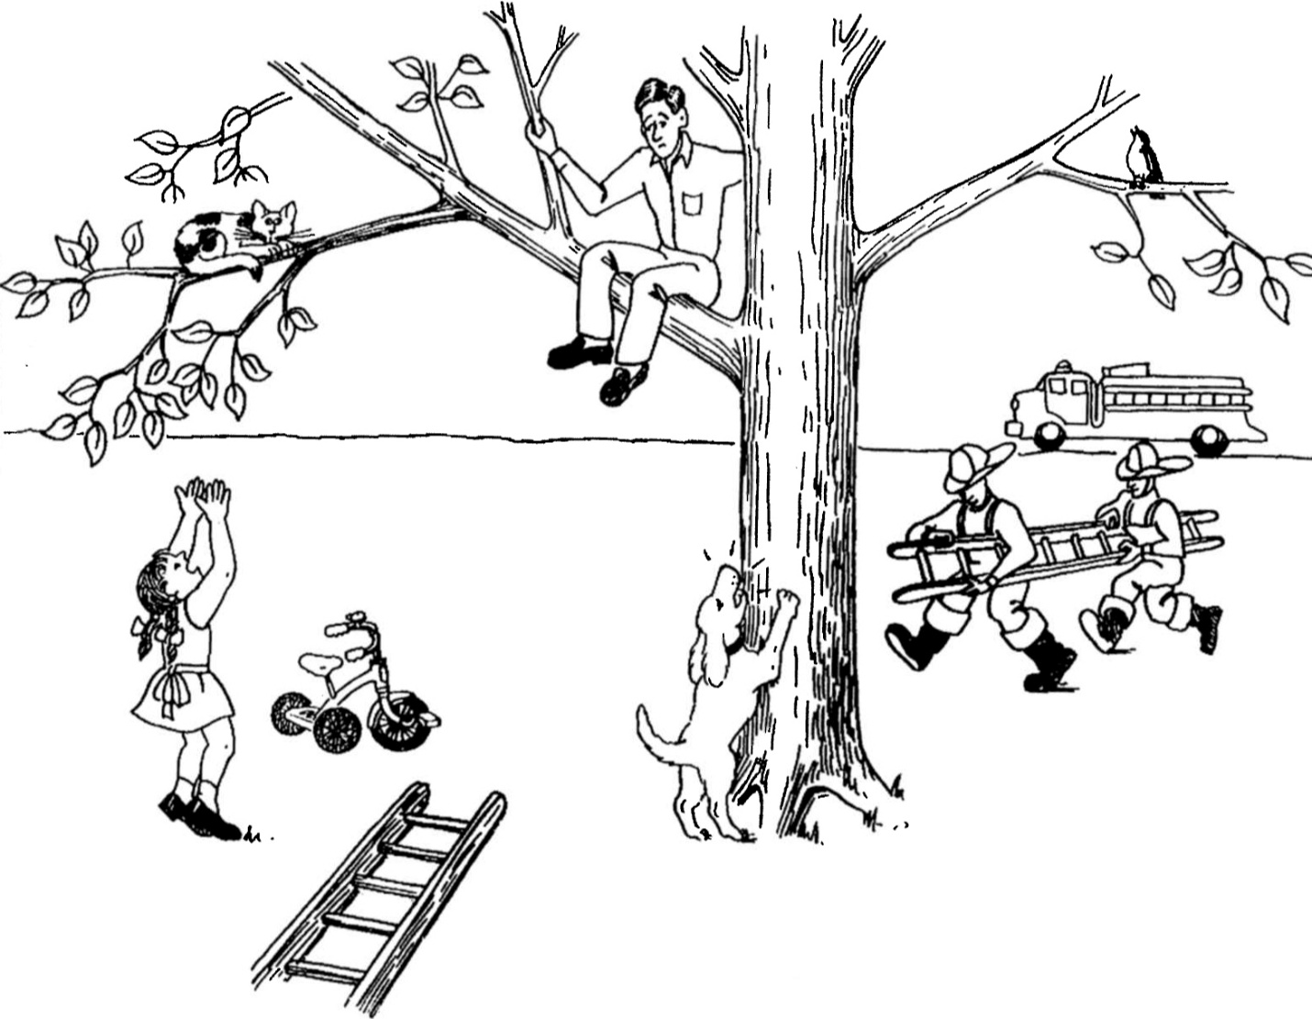

Вопросы для правды:

- на картинке есть люди? Сколько?

- на картинке есть животные или птицы? Сколько? Какие?

- на картинке есть растения? Какие?

- на картинке есть какие-то предметы, созданные руками человека? Какие именно?

- как люди взаимодействуют друг с другом?

- что делают животные и птицы?

- как люди взаимодействуют с предметами?

- как люди взаимодействуют с растениями?

Вопросы для лжи:

- на картинке есть люди? Сколько?

- на картинке есть животные или птицы? Сколько? Какие?

- на картинке есть растения? Какие?

- на картинке есть какие-то предметы, созданные руками человека? Какие именно?

**фраза «*А теперь пришло время что-то придумать»***

- как люди взаимодействуют друг с другом?

- что делают животные и птицы?

- как люди взаимодействуют с предметами?

- как люди взаимодействуют с растениями?

Вопросы для интервьюера:

- картинка цветная или черно-белая?

- картинка выглядит реалистично: изображенное на ней может произойти в реальной жизни?

Респонденту набор презентуется в виде:

Набор 1.

1. **Расскажите о вашем недавнем путешествии, поделитесь своими впечатлениями.**
2. **Расскажите о своем любимом сериале.**
3. **Расскажите о своем старом друге.**
4. **Расскажите про свою любимую соцсеть. Почему нравится именно она? Сколько времени вы там проводите?**
5. **Описание картинки (на экране компьютера вам покажут картинку; нужно будет описать, что на ней изображено).**

Вопросы-план появляются только после начала эксперимента на экране компьютера в презентации. Это исключает полностью подготовленную речь в рассказе.